

**Bookwidgets reacties balanceren**

Leerlingen link bookwidgets: [https://www.bookwidgets.com/play/98_nMbuY-iQAFpIcdqgAAA/VEQ78VN/reacties-balanc?teacher_id=6616488950104064](https://eur02.safelinks.protection.outlook.com/?url=https%3A%2F%2Fwww.bookwidgets.com%2Fplay%2F98_nMbuY-iQAFpIcdqgAAA%2FVEQ78VN%2Freacties-balanc%3Fteacher_id%3D6616488950104064&data=05%7C01%7Channe.goris2%40student.ucll.be%7C82de458d40ea466b891808dbc0c99089%7Ce638861b15d94de6a65db48789ae1f08%7C0%7C0%7C638315744155888333%7CUnknown%7CTWFpbGZsb3d8eyJWIjoiMC4wLjAwMDAiLCJQIjoiV2luMzIiLCJBTiI6Ik1haWwiLCJXVCI6Mn0%3D%7C3000%7C%7C%7C&sdata=J6OOGPJKhLGv6tLGU4YUNQ6PYy71r0qWcJofhsAELGw%3D&reserved=0)

Leerkrachten link bookwidgets: [https://www.bookwidgets.com/play/t:A_jpmK5sx-b-Q8piwX7FyAYUosfxasJ8BXwx0iZqWglWRVE3OFZO](https://eur02.safelinks.protection.outlook.com/?url=https%3A%2F%2Fwww.bookwidgets.com%2Fplay%2Ft%3AA_jpmK5sx-b-Q8piwX7FyAYUosfxasJ8BXwx0iZqWglWRVE3OFZO&data=05%7C01%7Channe.goris2%40student.ucll.be%7C82de458d40ea466b891808dbc0c99089%7Ce638861b15d94de6a65db48789ae1f08%7C0%7C0%7C638315744155888333%7CUnknown%7CTWFpbGZsb3d8eyJWIjoiMC4wLjAwMDAiLCJQIjoiV2luMzIiLCJBTiI6Ik1haWwiLCJXVCI6Mn0%3D%7C3000%7C%7C%7C&sdata=HXQJxqXSKifYOfU0AvOdBfFblGKbIInyCk7PrmFHRe8%3D&reserved=0)

Doel van de simulatie: De leerlingen leren stapsgewijs reacties balanceren via de oefeningen in de Bookwidgets

1. Ga naar de bookwidget door op de link in dit document te klikken.
2. De eerste zes oefening los je op doormiddel van de productentafel aan te vullen. En te controleren of de reactie is uitgebalanceerd.
3. De volgende zes oefening los je op door de reactiebestanddelen en de producten tabel zelf in te vullen. Je controleerde ook of de reactie is uitgebalanceerd.
4. De overige oefeningen moet jezelf uitbalanceren aan de hand van de geziene methode.
5. Als je al de oefeningen hebt opgelost druk je op de knop indienen en vul je je naam en e-mailadres in.

Als je het moeilijk hebt met de oefeningen zelf op te lossen kan je dit YouTube filmpje met extra uitleg bekijken: <https://youtu.be/kTL28Mr9-aM?si=yiCeRLJBqlm6HsKd>

Oplossingen:

*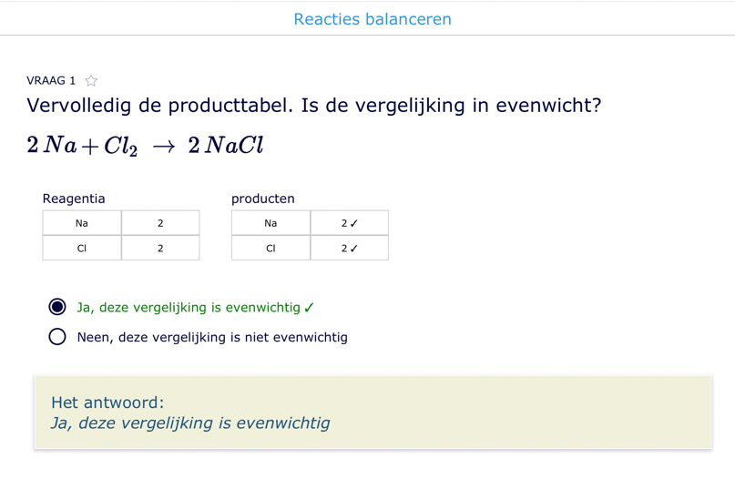Vraag 1*

*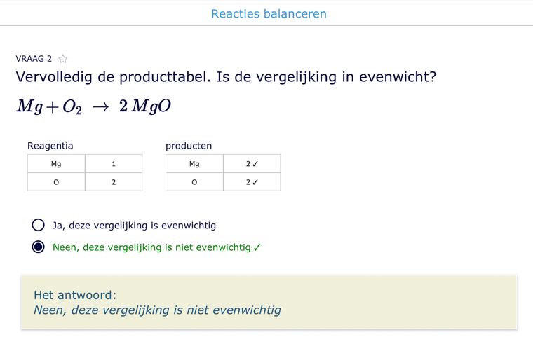Vraag 2*

*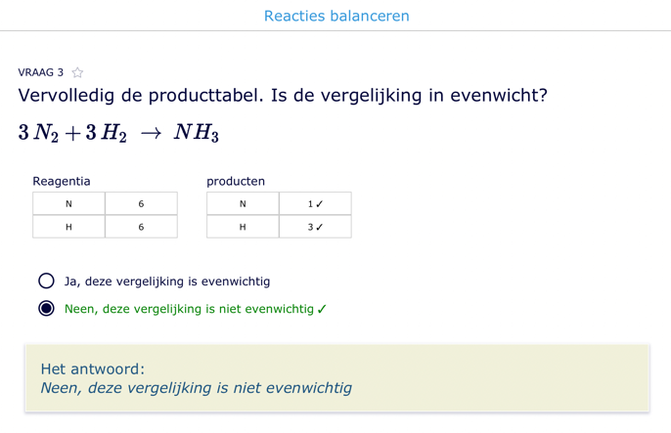Vraag 3*

*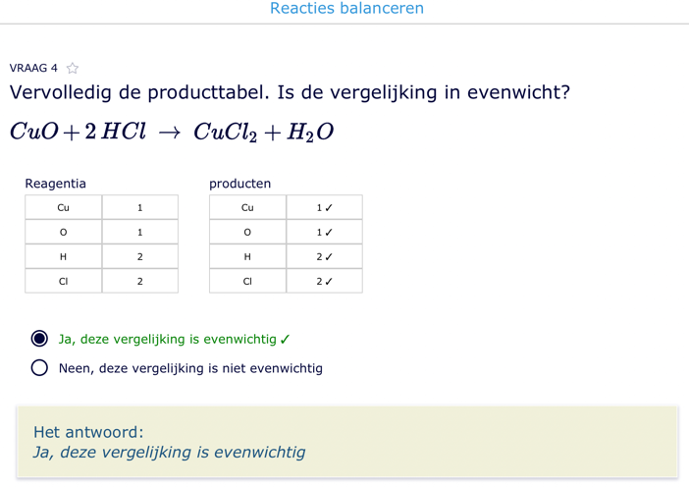Vraag 4*

*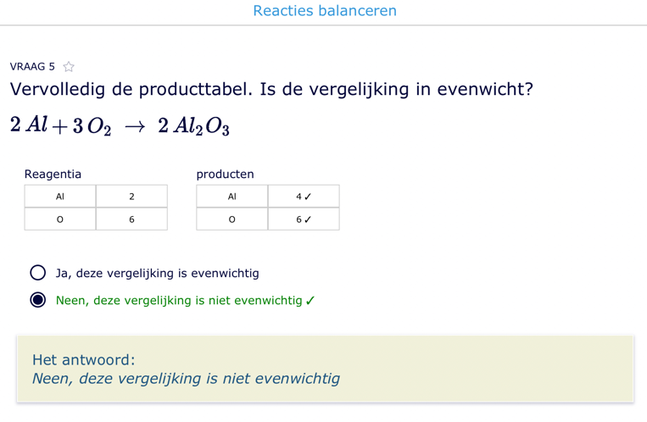Vraag 5*

*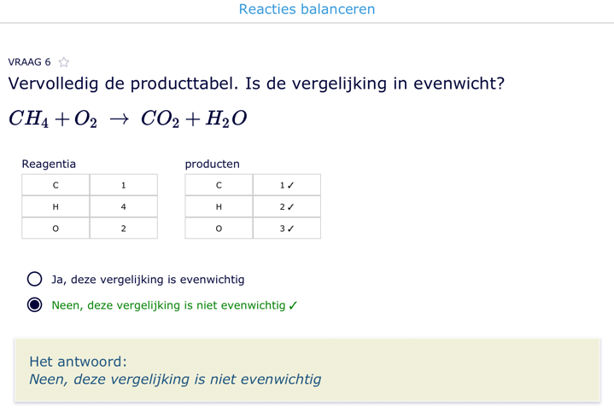Vraag 6*

*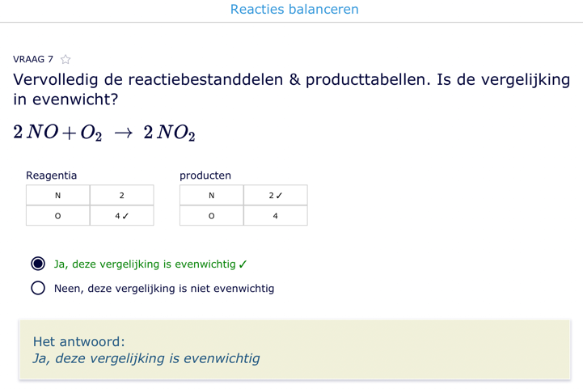Vraag 7*

*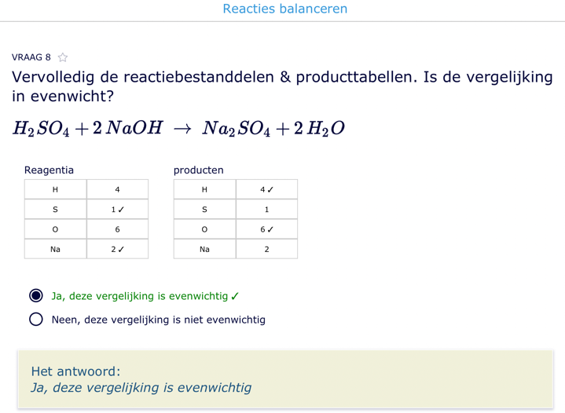Vraag 8*

*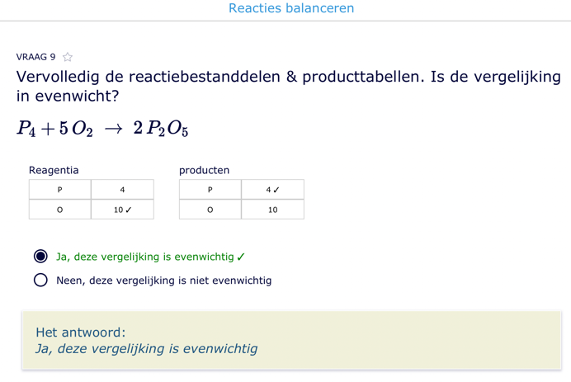Vraag 9*

*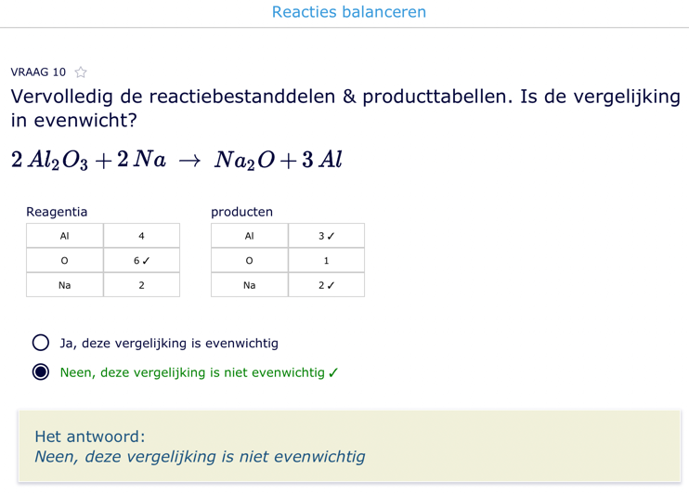Vraag 10*

*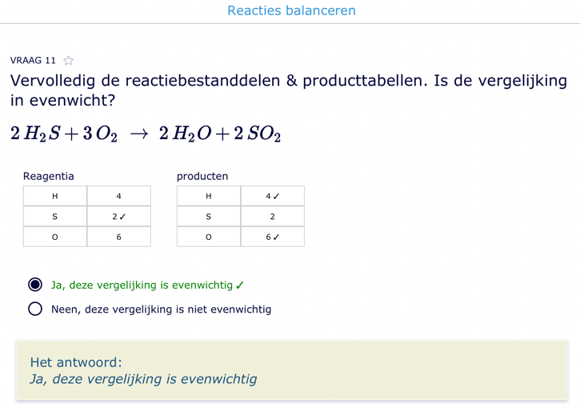Vraag 11*

*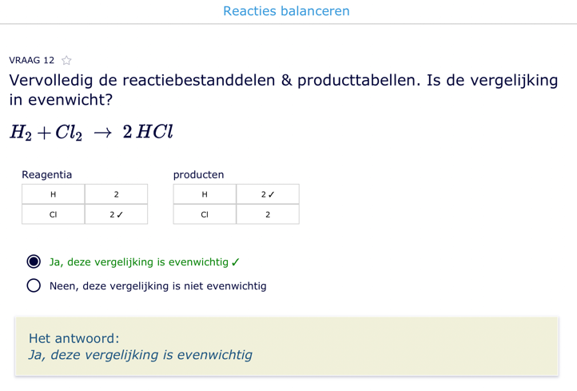Vraag 12*

*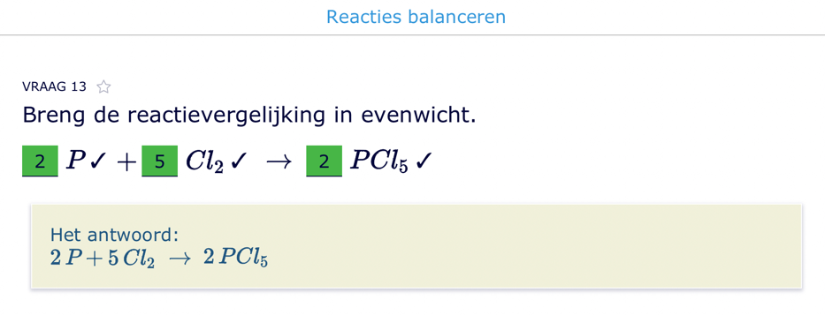Vraag 13*

*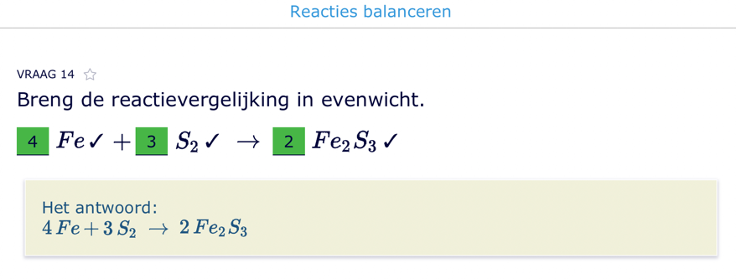Vraag 14*

*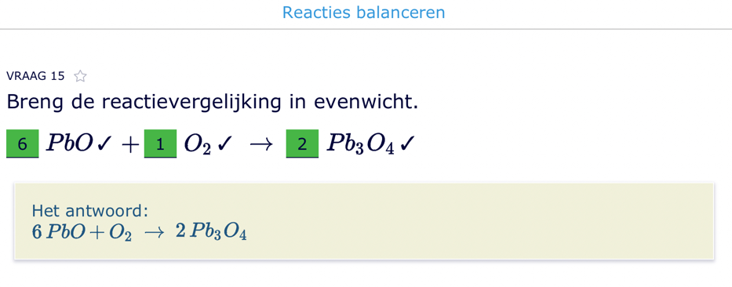Vraag 15*

*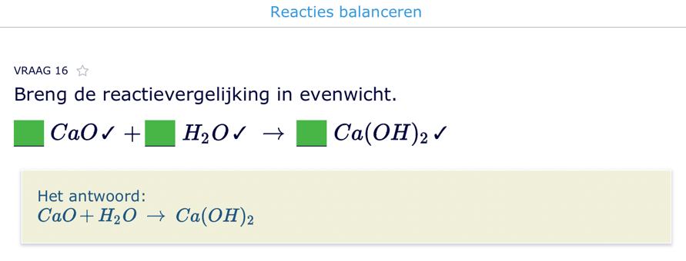Vraag 16*

*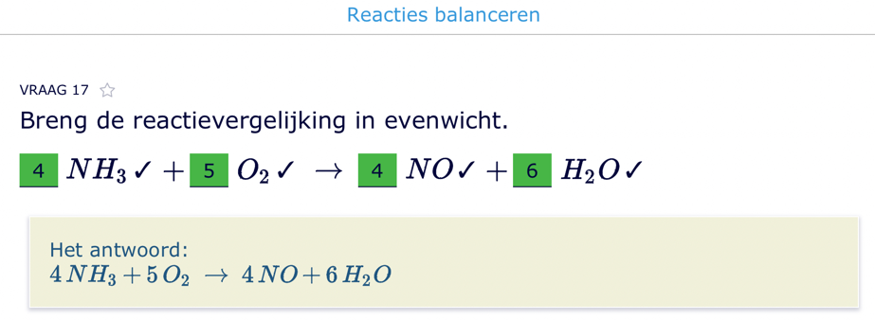Vraag 17*

*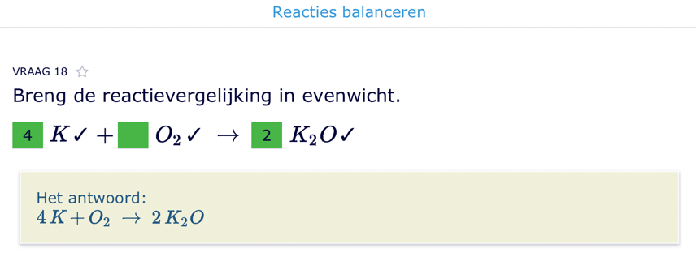Vraag 18*

*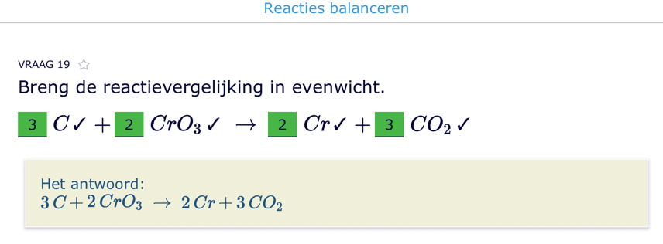Vraag 19*

*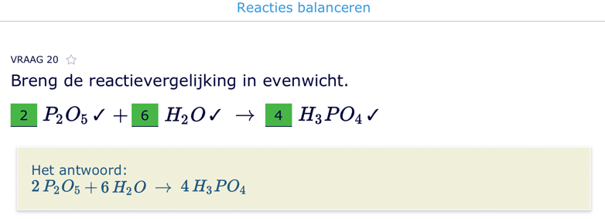Vraag 20*